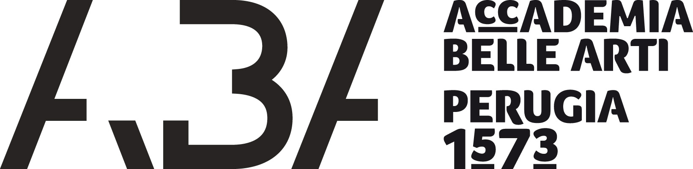

AVVISO

Si comunica a tutti gli studenti di lingua cinese che il corso “Fondamenti del linguaggio artistico”, rimandato a causa dei recenti effetti sismici, si svolgerà regolarmente, secondo il calendario stabilito, a partire da sabato 12 novembre p.v. presso i locali della Temporary Academy 13, di via dei Priori 13. Si ricorda inoltre che il corso è obbligatorio per tutti gli studenti che abbiano contratto dei debiti formativi ma è comunque aperto a tutti gli interessati.

IL DOCENTE
(Prof. Paolo Nardon)

Avviso affisso all’Albo dell’Accademia in data 9 novembre 2016 con prot. n. 2409

